
Об утверждении схем пастбищеоборотов на основании геоботанического обследования пастбищ села Бауманское, села Буревестник, Жалманкулакского сельского округа Егиндыкольского района
Постановление акимата Егиндыкольского района Акмолинской области от 3 декабря 2019 года № а-12/200. Зарегистрировано Департаментом юстиции Акмолинской области 9 декабря 2019 года № 7563
В соответствии с подпунктом 3) пункта 1 статьи 9 Закона Республики Казахстан от 20 февраля 2017 года "О пастбищах", акимат Егиндыкольского района ПОСТАНОВЛЯЕТ:
1. Утвердить схему пастбищеоборотов на основании геоботанического обследования пастбищ села Бауманское Егиндыкольского района, согласно приложению 1 к настоящему постановлению.
2. Утвердить схему пастбищеоборотов на основании геоботанического обследования пастбищ села Буревестник Егиндыкольского района, согласно приложению 2 к настоящему постановлению.
3. Утвердить схему пастбищеоборотов на основании геоботанического обследования пастбищ Жалманкулакского сельского округа Егиндыкольского района, согласно приложению 3 к настоящему постановлению.
4. Контроль за исполнением настоящего постановления возложить на заместителя акима Егиндыкольского района, курирующего данный вопрос.
5. Настоящее постановление вступает в силу со дня государственной регистрации в Департаменте юстиции Акмолинской области и вводится в действие со дня официального опубликования.
Аким Егиндыкольского района  Акмолинской области | Е.Исабеков
Приложение 1
к постановлению акимата
Егиндыкольского района
от "03" декабря 2019 года № а-12/200
Схема пастбищеоборотов на основании геоботанического обследования пастбищ села Бауманское Егиндыкольского района

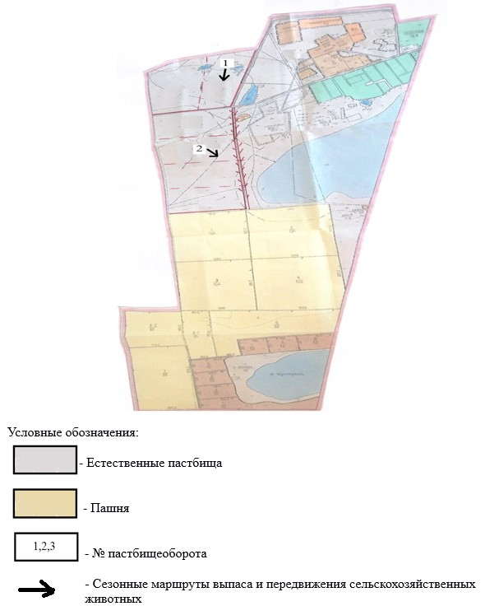

Приложение 2
к постановлению акимата
Егиндыкольского района
от "03" декабря 2019 года № а-12/200
Схема пастбищеоборотов на основании геоботанического обследования пастбищ села Буревестник Егиндыкольского района

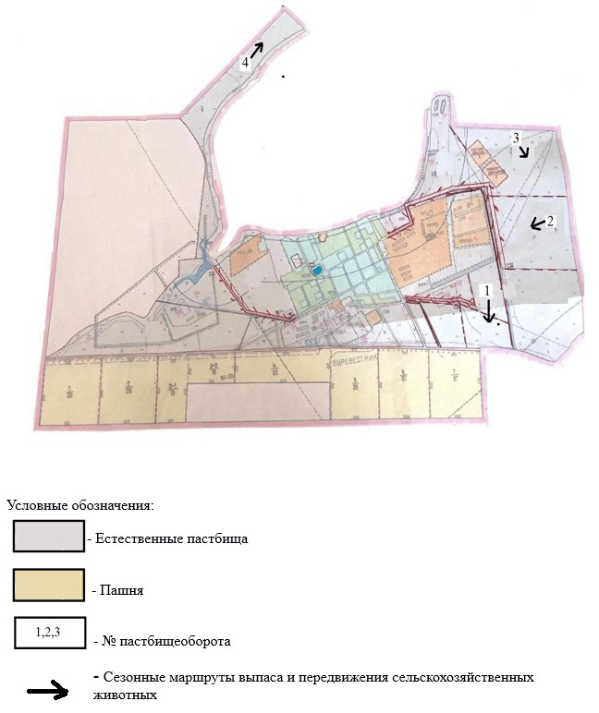

Приложение 3
к постановлению акимата
Егиндыкольского района
от "03" декабря 2019 года № а-12/200
Схема пастбищеоборотов на основании геоботанического обследования пастбищ Жалманкулакского сельского округа Егиндыкольского района

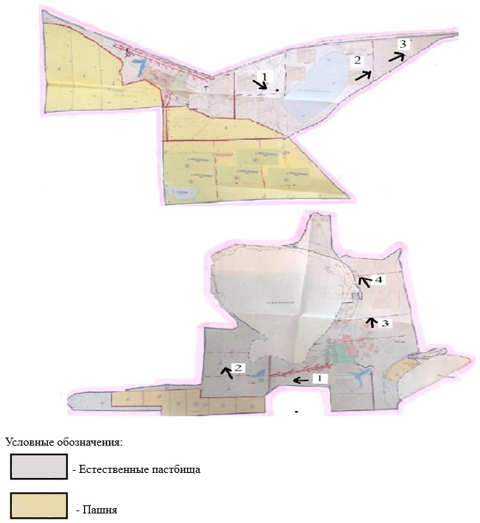

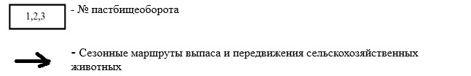

© 2012. РГП на ПХВ «Институт законодательства и правовой информации Республики Казахстан» Министерства юстиции Республики Казахстан

